Nota de Prensa N° 207-2013
LAS EXPORTACIONES SUMARON US$ 3 059 MILLONES EN JUNIO

Las exportaciones peruanas ascendieron a US$ 3 059 millones en junio, registrando una contracción de 18,5% respecto de similar mes del año anterior. Con este resultado el valor de las exportaciones en el primer semestre del año ascendió a US$ 19 643 millones, monto que representó una reducción de 12,6% en comparación con similar periodo del año pasado.

Exportaciones Tradicionales

En junio, las exportaciones tradicionales sumaron US$ 2 216 millones, lo que representó una contracción de 19,8% en comparación con similar mes del año anterior.

- Las exportaciones del sector minero totalizaron US$ 1 693 millones, lo que representó una contracción de 15,5% respecto de junio del 2012. No obstante, el comportamiento en el desagregado por producto es variado. Por un lado, disminuyeron las exportaciones de hierro (-47,6%), plomo (-34,8%), oro (-30,2%) y metales menores (-21,8%), pero aumentaron las de plata (162,9%), zinc (3,6%) y cobre (2,2%).

- El valor exportado del sector pesquero ascendió a US$ 120 millones en junio, lo que representó una contracción de 58,6% respecto de similar mes del año anterior. Según componentes, disminuyeron las exportaciones de aceite de pescado (-89,9%) y harina de pescado (-45,2%).

- Las exportaciones de petróleo y gas natural ascendieron a US$ 353 millones en junio, lo que representó una contracción 8,9% respecto de similar mes del año pasado. Este resultado fue determinado por las menores exportaciones de derivados de petróleo (-13,8%) y crudo (-13,3%), parcialmente contrarrestado por el incremento de las exportaciones de gas natural (8,5%).

- Finalmente, las exportaciones agrícolas retrocedieron 38,9% en junio, alcanzando un valor de US$ 50 millones. En este mes destacaron las contracciones experimentadas por las exportaciones de los demás azúcares de caña (-97,5%), incluida en el rubro “resto”; y el café (-21,2%).

Exportaciones No Tradicionales

Las exportaciones no tradicionales ascendieron a US$ 822 millones en junio, lo que representó una contracción de 14,8 respecto de similar mes del año anterior.

Según sectores, el agropecuario sigue siendo el más importante sector exportador no tradicional, con una participación del 27% del total. Le siguen en orden de importancia el sector textil (19% del total), químico (14% del total), pesquero (11%), siderúrgico-metalúrgico (9% del total), metal-mecánico (7%), resto (7%) y metal-mecánico (6%).

- Las exportaciones de productos agropecuarios ascendieron a US$ 223 millones, monto que representó una caída de 11,8% respecto de junio del 2012. Las paltas frescas o secas, espárragos frescos o refrigerados y espárragos preparados o conservados sin congelar, fueron los principales productos exportados de este sector.

- Por su parte, el monto exportado del sector textil fue de US$ 155 millones en junio, cifra inferior en 10,8% a la registrada en similar mes del 2012. Según grupo de productos, retrocedieron las exportaciones de fibras textiles, tejidos y prendas de vestir; en cambio, crecieron las exportaciones de hilados.

- Las exportaciones de productos pesqueros sumaron US$ 87 millones lo que representó una caída de 6,3% respecto de junio del 2012, por las menores exportaciones de jureles congelados, los demás pescados congelados y harina de crustáceos y de otros invertebrados, entre otros.

- Las exportaciones del sector químico alcanzaron los US$ 116 millones en junio, monto que representó una contracción de 11,1% respecto de similar mes de 2012. Según productos, disminuyeron las exportaciones de carmín de cochinilla, las demás preparaciones para limpieza, y perfumes y aguas de tocador, entre otros.

- El valor exportado del sector metal-mecánico ascendió a US$ 60 millones, monto inferior en 9,3% respecto de junio del 2012. Este resultado se explicó por las menores exportaciones de máquinas de sondeo o perforación autopropulsada; las demás partes de máquinas de sondeo o perforación autopropulsada; y bolas y artículos similares para molinos de fundición de hierro o acero, entre otros.

- Las exportaciones del sector siderúrgico-metalúrgico ascendieron a US$ 79 millones, registrando una contracción de 20,6% respecto de junio del 2012. Según productos, la plata en bruto aleada, alambre de cobre de aleaciones de cobre y zinc sin alear, fueron los que más redujeron sus valores exportados.

- El valor exportado del sector minero no metálico ascendió a US$ 48 millones, monto que representó una contracción de 35,5% respecto de junio del 2012, al disminuir las exportaciones de antracitas, las demás estatuillas y demás artículos para adornos de cerámica; y fosfatos de calcio naturales, entre otros.

Finalmente, respecto al destino de nuestras exportaciones, cabe mencionar que en el acumulado enero-junio Estados Unidos ocupó el primer lugar, con una participación del 17% del total, seguido de China (16% del total), Suiza (9% del total), Canadá (7% del total) y Japón (6% del total), entre otros destinos.
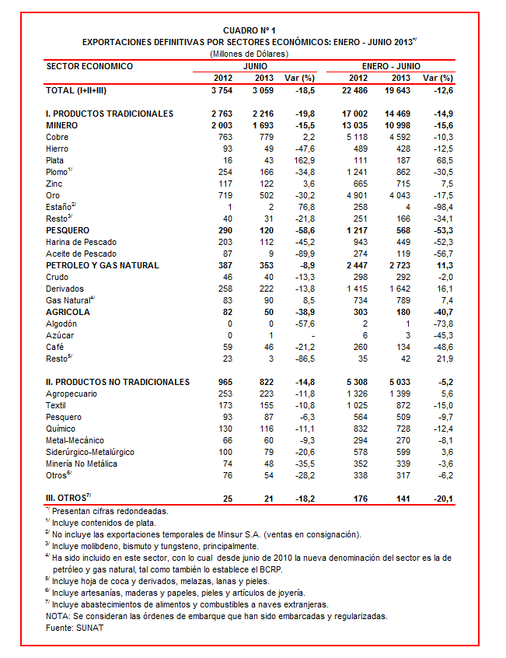

Gerencia de Comunicaciones
Lima, miércoles 28 de agosto del 2013.

